**TEMA OYUN GRUBU TEKNİK ŞARTNAMESİ**

**GENEL ÖZELLİKLER**

1. Çocuk oyun elemanlarında kullanılan eğimlerde kesinlikle dik ve sivri yüzey bulunmayarak tüm bu köşe eğimleri boru eğme makinelerinde gerçekleştirilecektir.
2. Ürün et kalınlığı malzemenin basınca ve sürtünmeye maruz kalan noktalarında minimum ≥ 6 mm, herhangi bir basınca maruz kalmayan bariyer ve gölgelik amaçlı ürünlerde minimum ≥ 4 mm olmalıdır.
3. Oyun grubu üretimi sırasında kaynaklama işleminde gazaltı kaynağı kullanılacaktır.
4. Tüm metal malzemeler ( galvanizler dahil) Kumlama işlemine tabi tutulan malzeme asit silme işlemini takiben tercih edilen renklerde polyester esaslı fırın boya yöntemi ile boyanacak olup kullanılarak boya dış saha kullanımına uygun ve dayanıklı olacaktır. Boya renkleri idare tarafından belirlenecektir. Boya renk uygulamasında kesinlikle bir veya iki renk uygulaması yapılmayıp çocukların ilgisini çekecek şekilde renk cümbüşü oluşturulacaktır. Kumlamanın yapıldığına dair resimler idareye ibraz edilecektir. **Kumlamanın tamamen otomatik kumlama tesisinde malzeme yüzeyinin her bir noktasında dengeli olarak gerçekleştirilmesi gerekmekte olup hiçbir şekilde Konveyör sistem ya da eski tip bir kabin içerisinde yarı otomatik elle kumlama olmayacaktır.** Ayrıca idare talep ederse, kumlama esnasında kabul heyeti imalat yerinde inceleyecektir. Tüm masrafları yüklenici karşılayacaktır.

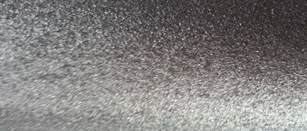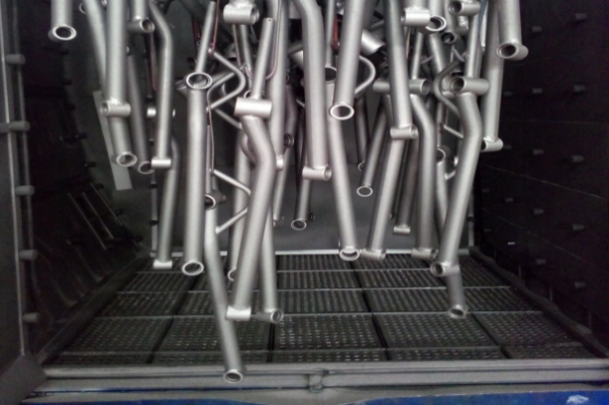

1. Kumlama işlemi, uygun aşındırıcıları yüksek basınçta radyal türbin yöntemi ile püskürterek malzemelerin üzerinde biriken, kir, pas, yağ ve boya gibi artıkların yüzeyden arındırılması amacıyla yapılan bir işlemdir. Bu aşındırma mikron mertebede olur. Kumlama işleminin istenilen şekilde oluşması için S – 330 ile S – 660 arasında özel yapılmış yuvarlak çelik granüller özel basınçlı teknolojik makine sayesinde fırlatma yöntemiyle makinenin içine asılmış ürünlerin her kısmına noktalama yaparak temizliği sağlanır. Tam temizliğin sağlanması içi Ürünler askı sisteminin hızı 3 dev./dak. dan 10 dev./dak arası ayarlanmalı ve askı 360 derece dönerek kumlamanın yapılması sağlanmalıdır.
2. **Plastisol Kaplama** Yüzeyindeki her türlü kir ve yağ lekelerinden arındırılmış yarı mamül üzerine sürülen yapıştırıcı astar 200-220 ᵒC arasındaki fırında piştikten sonra Daldırma yöntemiyle plastisol ile kaplanıp 200ᵒC’lik fırında 20 dakika pişirilip dinlendirilecektir. Ürün üzerine kaplanacak olan kaplama 1.25 g/cm³ yoğunluğunda minimum 200ᵒC parlama noktasına sahip olacak plastisol ham mamulden üretilecektir. Kullanılacak olan ham mamülün içeriğinde belli bir orandan sonra başta kanser, obezite ve yüksek kolesterol gibi hormon dengesini bozup insülin direnci gibi hastalıklara neden olabilecek, PVC ( PoliVinilKlorit ) malzemeyi yumuşatmak ve elastik hale getirmek için kullanılan **fitalat** oranının uygun olup ekolojik olarak insan ve çevreye zarar vermeyecek ve kullanımında sağlığı tehdit edicici hiçbir unsur bulunmayacak şekilde olması gerekmektedir.
3. Açıkta kalan tüm boru ağızları plastik kapaklar ile kapatılacaktır.
4. Oyun grubunu meydana getiren bütün aksamların her biri nakliye esnasında yıpranmayı engelleyecek şekilde ambalajlanmış olacaktır.
5. Alçak yoğunluklu lineer polietilen (LLDPE-Lineer LowDensityPolyethylene) kullanılacaktır.
6. Elektriklenmeyi önlemek içinde polietilenin içine anti statik madde ilave edilecektir. Bu madde kaydıraktan kayma esnasında meydana gelen statik elektriği önlemektedir. Elektriklenmeyi önlemek içinde polietilenin içine anti statik madde ilave edilecektir. Bu madde kaydıraktan kayma esnasında meydana gelen statik elektriği önlemektedir.
7. Oyun elemanlarının montajı esnasında elektriklenmeyi önlemek için katodik toprak kutuplaştırma tekniği uygulanacaktır.
8. İdarenin arızayı bildirmesine müteakip en geç 24 saat içerisinde müdahale edilecektir.
9. Teknik şartnamedeki ölçülerde -%5 oranında, ağırlıklarda ise -%3 oranında tolerans verilmiş, max. ölçüler serbest bırakılmıştır.
10. Boru Başlığı 89-114

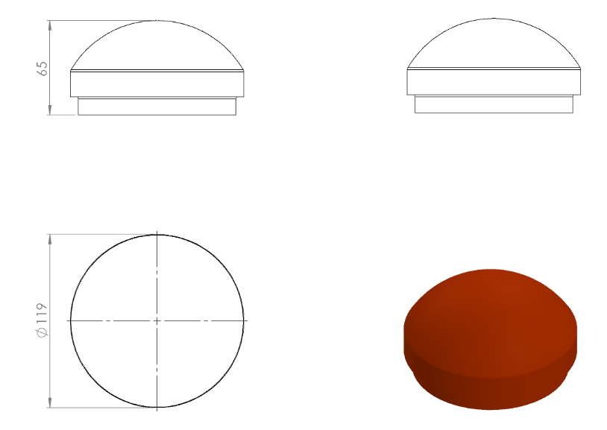

Boru açık yerleri keskin hatları ortadan kaldırmak amacı ile yüksek mukavemetli polietilen malzemeden üretilmiş kapak yardımı ile kapatılacaktır. Dış kuvvetlere dayanabilmesi ve malzemenin iç kısmını yağmur sularından korumak amacıyla, boruyu iki kademeli olarak saracaktır. Yaralanma ve darbeleri engellemek amacıyla yüzeyi oval olacaktır.

**ÜRÜNLERDE ARANACAK VE BELEDİYE’YE İBRAZ EDİLECEK**

**KALİTE, STANDART BELGELERİ**

1. **TS EN 1176-1 Oyun alanı elemanları ve zemin düzenlemeleri – Bölüm 1: Genel güvenlik kuralları ve deney yöntemleri standardı uygunluk belgesi,**
2. **TS EN 1176-3 Oyun alanı elemanları ve zemin düzenlemeleri – Bölüm 3: Kaydıraklar için ilave özel güvenlik kuralları ve deney yöntemleri standardı uygunluk belgesi,**
3. İmalata Yeterlilik Belgesi Genel Güvenlik Kuralları belgeli olacaktır. ISO 9001:2015 Kalite sistem ve ISO 14001:2015 Çevre yönetim sistem belgeleri
4. İdaremizin çocuk parkında doğabilecek kazalara karşı tazminat ödememesi için, imalatçı tarafından sigorta şirketlerinden alınmış olan Üretici Ürün Sorumluluk Sigorta poliçesi ihale dosyasına konulacaktır. Poliçenin içeriğinde dikkat edilecek hususlar: ***Maddi bedeni ayrımı yapılmaksızın olay başına ve yıllık limiti*** 4.000.000 TL’den az olmayacaktır. Sigorta Kapsamında Geçecek İbareler ***Üçüncü kişilerin ölmesi, yaralanması veya sağlığının bozulması*** – ***Üçüncü kişilere ait mallarda maddi zarar meydana gelmesi*** – ***Üçüncü kişiler tarafından yapılacak manevi tazminat talepleri*** şeklinde olacaktır. Poliçede Faaliyet konusu bölümünde “Açık Alanlarda Kullanılan Çocuk Oyun Grupları” açıkça belirtilmiş olacaktır. Poliçede belirtilen firma cirosunun gerçek ciroyu yansıtması gerekmektedir. Gerçek ciroyu yansıtmayan poliçe geçerliliğini yitireceği için, idaremiz tarafından kabul edilmeyecektir.
5. Ürünlerin imalat ve montaj hatalarına karşı 2 yıl garantili olduğuna dair taahhütname
6. Teklif edilecek bedelin minimum %...’si oranın iş deneyim belgesi. İş deneyim belgesinin içeriğinde “çocuk oyun grupları ve açık alan spor aletleri imalatı veya satışı” yapıldığı belirtilmiş olacaktır.
7. Yerli malı belgesi ve İmalat Yeterlilik Belgesi
8. Kapasite Raporu
9. İlgili kurumdan alınmış firmanın ilgili yönetmelik hükümlerine uygun çalıştığını gösterir işyeri açma ve çalıştırma ruhsatı. Ruhsatta üretim konusunun “Çocuk Oyun Grupları ve Dış Mekan Spor Aletleri İmalatı” olduğu açıkça belirtilmiş olmalıdır.
10. Üretici firmanın **“Çocuk Oyun Grupları, Kent Mobilyaları, Açık Alan Spor Malzemeleri ve Donanımları, Kauçuk Zemin Kaplamaları Üretimi”** kapsamında **ISO 10002:2018** Müşteri memnuniyeti yönetim standardı şartlarına uyan bir yönetim sistemi kurduğunu ve uygulandığının belgesi olacaktır.
11. Metal aksamlara uygulanan elektrostatik toz boyanın TS EN 71-3+A2:2018-10 standardına göre akredite edilmiş bir laboratuvar tarafından yapılabilen deneyler yönüyle uygun olduğunu gösteren test raporu,
12. Oyun alanlarında kullanılan ip malzemelerin TS EN 71-3+A2:2018-10 standardına göre akredite edilmiş bir laboratuvar tarafından yapılabilen deneyler yönüyle gereğince çocuk sağlığına zararlı miktarda madde içermediğini ve uygun olduğunu gösteren test raporu,
13. Kırmızı, mavi ve sarı renkte halatların, BS EN 71-2:2011+A1:2014 standardına göre akredite edilmiş bir laboratuvar tarafından incelenerek uygun olduğunu gösteren deney raporu,
14. Metal aksamlara uygulanan elektrostatik toz boyanın TS EN 71-2+A1:2014-04 standardına göre akredite edilmiş bir laboratuvar tarafından alevlenebilirliği incelenerek uygun olduğunu gösteren deney raporu,
15. Oyun gruplarında kullanılan plastiklerin TS EN 9227 standardına göre 600 saatlik nötral tuz püskürtme testine TÜRKAK tarafından onaylanmış bir laboratuvar tarafından tabi tutulduğunda çatlama, kırılma ve esneme görülmediğini gösteren test raporu,
16. Metal boru üzerinde bulunan elektrostatik boyaların (pembe, mavi, gri, kırmızı, turuncu, sarı) gelişimsel bozukluğa sebep olan di-isononyl ve tüm çocuk ürünlerinde aranan kanserojen diethylhexyl phthalate maddelerinin tespit edilmediğini gösterir akredite edilmiş bir kurumdan alınan test raporu,
17. Boya ile kaplanmış metal boruların EN ISO 2409 standardına uygun yapılan yapışma testine göre yapışmanın olmadığı ve EN ISO 2178 standardına göre incelendiğinde boya film kalınlığının minimum 100 mikron olduğunu gösteren akredite bir laboratuvar tarafından alınmış deney raporu,
18. Polietilen malzemelerin ISO 105 B02 TS EN ISO 4892-2 standardı Metot A’ya uygun olarak 50 saatlik Floresan UV ışığa ve Su Yoğunlaşma Direnç Testine akredite bir laboratuvar tarafından tabi tutulduğunda 60°’de parlaklık değişiminin maksimum %20 olduğunu ve gri skala derecesinin 4 ve üzeri olduğunu gösteren deney raporu,
19. Plastik malzemelerin gelişimsel bozukluğa sebep olan di-isononyl ve tüm çocuk ürünlerinde aranan kanserojen diethylhexyl phthalate maddelerinin tespit edilmediğini gösterir akredite edilmiş bir kurumdan alınan test raporu,
20. Oyun alanında kullanılacak olan çelik halatların kopma yükünün minimum 70 kN olduğunu gösteren deney raporu,
21. Oyun alanlarında kullanılan ip malzemelerin TS EN 71-2+A1:2014-04 standardına göre akredite edilmiş bir laboratuvar tarafından alevlenebilirliği incelenerek uygun olduğunu gösteren deney raporu,
22. Polietilen malzemelerin TS EN 71-2+A1:2014-04 standardına göre akredite edilmiş bir laboratuvar tarafından alevlenebilirliği incelenerek uygun olduğunu gösteren deney raporu,
23. Polietilen malzemelerin TS EN 71-3+A2:2018-10 standardına göre akredite edilmiş bir laboratuvar tarafından yapılabilen deneyler yönüyle çocuk sağlığını etkileyecek element göçünün meydana gelmediğini gösteren test raporu,
24. Yeşil, turuncu, mavi, kırmızı, sarı ve pembe renklerdeki polietilen plakalara ISO 105 B02 standardına göre 120 saat Ksenon ark soldurma lambası deneyine tabi tutulduğunda mavi skala değerinin minimum 8 olduğunu gösteren akredite edilmiş bir kurumdan alınan test raporu,
25. Zırhlı çelik halatların gelişimsel bozukluğa sebep olan di-isononyl ve tüm çocuk ürünlerinde aranan kanserojen diethylhexyl phthalate maddelerinin tespit edilmediğini gösterir akredite edilmiş bir kurumdan alınan test raporu,
26. 10 ay dış açık hava ortamında bekletilmiş çelik halatın çekme deney sonuçlarının 67 kN dayanım kuvvetine sahip olduğu deney raporu
27. Yüzey kaplamalarında kullanılan plastisol malzemelerin gelişimsel bozukluğa sebep olan di-isononyl ve tüm çocuk ürünlerinde aranan kanserojen diethylhexyl phthalate maddelerinin tespit edilmediğini gösterir akredite edilmiş bir kurumdan alınan test raporu,
28. Yüzey kaplamalarında kullanılan plastisol malzemelerin TS EN 71-2+A1:2014-04 standardına göre akredite edilmiş bir laboratuvar tarafından alevlenebilirliği incelenerek uygun olduğunu gösteren deney raporu,
29. Plastisol malzemelerin TS EN 71-3:2013+A1:2014:2014-12 standardına göre akredite edilmiş bir laboratuvar tarafından yapılabilen deneyler yönüyle gereğince çocuk sağlığına zararlı miktarda madde içermediğini ve uygun olduğunu gösteren test raporu,
30. Plastisol kaplı panellerin, insan vücuduna girerek DNA'da mutasyona sebep olan polyaromatik hidrokarbonların AfPS GS 2014:01 standardına göre uygulanan testte sınır değerlerin altında olduğunu gösteren TÜRKAK tarafından onaylı bir laboratuvardan alınmış test raporu,
31. Elektrostatik toz boya kaplamalı çelik boruların (Çap:115 ve 140 mm) TS EN ISO 12944-6 ve TS EN ISO 9227 standartları gereğince 1440 saat nötral tuz püskürtme testi, TS EN ISO 6270-1 standardına göre 720 saat neme dayanıklılık testi ve boya sisteminin TS EN ISO 12944-6 standardına göre uygun olduğunu gösteren akredite bir kurum tarafından alınmış olumlu test raporu,
32. Polietilen plakaların (kahverengi, krem, kırmızı, mor, mavi, pembe, sarı, fuşya, gri, yeşil, turkuaz renklerde) TS EN ISO 4892-2 standardı metot A döngü 1’ göre doksan altı saat Ksenon ark lambasına maruz bırakma testine tabi tutulması sonucunda gri skala değerlerinin 4 ve üzeri olduğunu gösteren TÜRKAK tarafından onaylı bir laboratuvardan alınmış test raporu,
33. Galvaniz kaplanmış çelik parçaların (zincir, cıvata, somun) TS EN 9227 standardına göre 100 saatlik nötral tuz püskürtme testine TÜRKAK tarafından onaylanmış bir laboratuvar tarafından tabi tutulduğunda kırmızı pas görülmediğini gösteren test raporu,
34. Polietilen plakaların (turuncu, sarı, mavi renklerde) insan vücuduna girerek DNA'da mutasyona sebep olan polyaromatik hidrokarbonların AfPS GS 2014:01 standardına göre uygulanan testte sınır değerlerin altında olduğunu gösteren TÜRKAK tarafından onaylı bir laboratuvardan alınmış test raporu,
35. Elektrostatik toz boya işlemine tabi tutulmuş metal ürünlerde (kahverengi, camgöbeği, kırmızı, gri renklerde ) 8 çeşit poliaromatik hidrokarbonun sınır değerin altında kaldığını gösteren TÜRKAK tarafından onaylı bir laboratuvardan alınmış test raporu,
36. Elektrostatik toz boya işlemine tabi tutulmuş metal ürünlerin TS EN ISO 16474-3 Metot A Döngü 1 standardına göre yapılan 300 saatlik floresan UV lambasına dayanımı testi neticesinde gri skala değerinin 4 ve üzeri olduğunu gösteren TÜRKAK tarafından onaylı bir laboratuvardan alınmış test raporu,
37. Sarı plastik malzemenin TS EN 71-3:2019 standardına uygun olarak akredite edilmiş bir laboratuvar tarafından incelendiğinde çocuk sağlığına zararlı elementlerin bulunmadığını gösteren test raporu,
38. İnsan vücuduna girerek DNA'da mutasyona sebep olan polyaromatik hidrokarbonların zırhlı çelik halat malzemeler içerisinde AfPS GS 2014:01 standardına göre uygulanan testte sınır değerlerin altında olduğunu gösteren akredite bir kurum tarafından alınmış test raporu,
39. **Ekonomik yeterlilik belgeleri,**
40. **İsteklinin ihalenin yapıldığı yıldan önceki yıla ait yılsonu bilançosu veya eşdeğer belgeleri:**

a) İlgili mevzuatı uyarınca bilançosunu yayımlatma zorunluluğu olan isteklilerin, yılsonu bilançosunu veya bilançonun gerekli kriterlerin sağlandığını gösteren bölümlerini,

b) İlgili mevzuatı uyarınca bilançosunu yayımlatma zorunluluğu olmayan isteklilerin, yılsonu bilançosunu veya bilançonun gerekli kriterlerin sağlandığını gösteren bölümlerini ya da bu kriterlerin sağlandığını göstermek üzere yeminli mali müşavir veya serbest muhasebeci mali müşavir tarafından standart forma uygun olarak düzenlenen belgeyi (Standart Form-KİK026.1/M) sunmaları gerekmektedir.

Sunulan bilanço veya eşdeğer belgelerde;

a) Belli sürelerde nakit akışını sağlayabilmesi için gerekli likiditeye ve kısa dönem (bir yıl) içinde borç ödeme gücüne sahip olup olmadığını gösteren cari oranın (dönen varlıklar/kısa vadeli borçlar) en az 0,75 olması, (hesaplama yapılırken; yıllara yaygın inşaat maliyetleri dönen varlıklardan, yıllara yaygın inşaat hakediş gelirleri ise kısa vadeli borçlardan düşülecektir),

b) Aktif varlıkların ne kadarının öz kaynaklardan oluştuğunu gösteren öz kaynak oranının (öz kaynaklar/toplam aktif) en az 0,15 olması, (hesaplama yapılırken, yıllara yaygın inşaat maliyetleri toplam aktiflerden düşülecektir),

c) Kısa vadeli banka borçlarının öz kaynaklara oranının 0,50'den küçük olması,

ve belirtilen üç kriterin birlikte sağlanması zorunludur. Sunulan bilançolarda varsa yıllara yaygın inşaat maliyetleri ile hakediş gelirleri gösterilmelidir.

Yukarıda belirtilen kriterleri bir önceki yılda sağlayamayanlar, son iki yıla ait belgelerini sunabilirler. Bu takdirde, son iki yılın parasal tutarlarının ortalaması üzerinden yeterlik kriterlerinin sağlanıp sağlanmadığına bakılır.

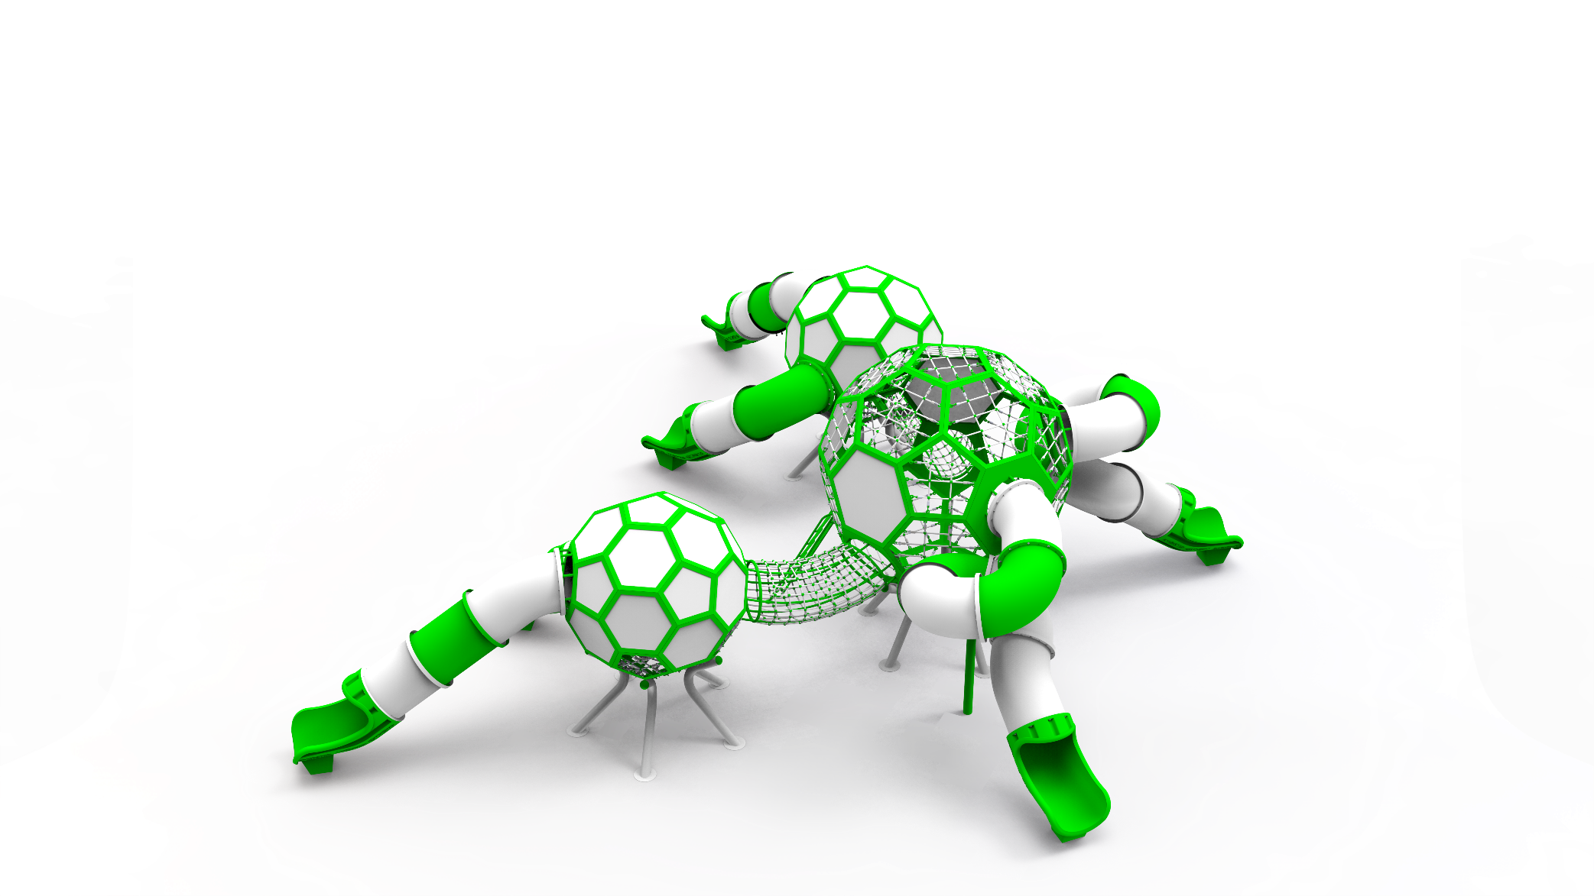

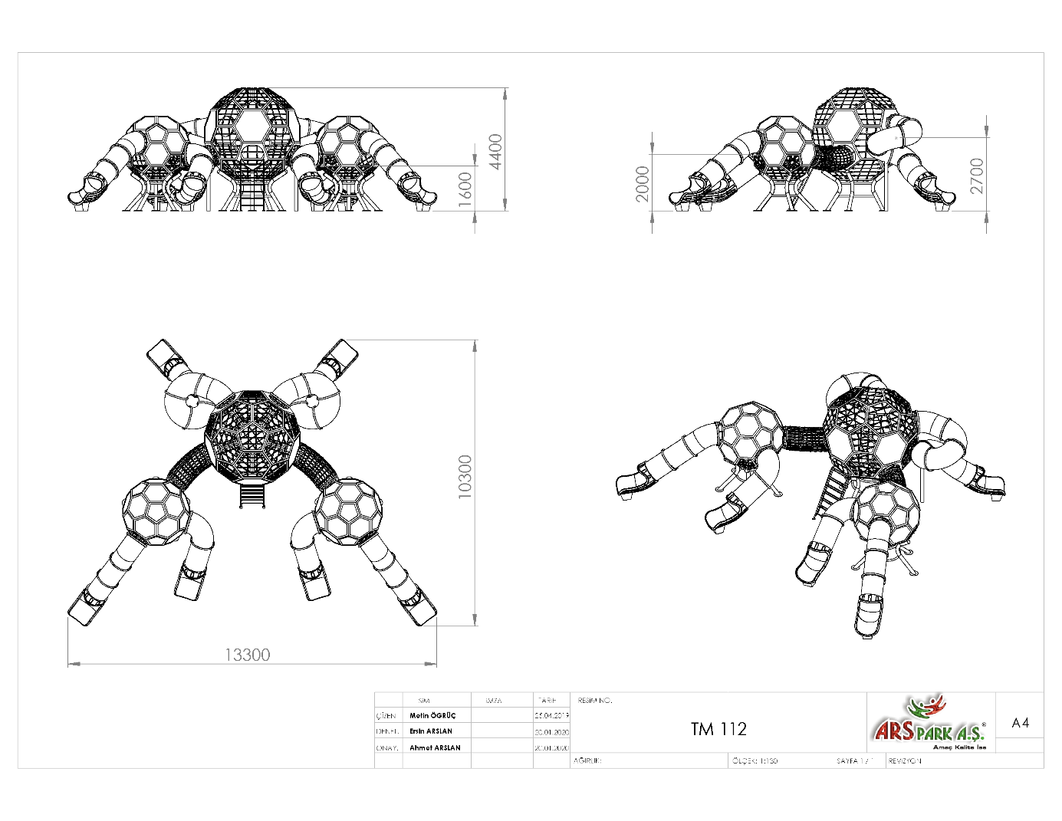

**AKTİVİTELER**

|  |  |  |  |
| --- | --- | --- | --- |
| **SIRA NO** | **ÜRÜN CİNSİ** | **MİKTAR** | **BİRİM** |
| 1 | Büyük Küre Oyun Elemanı | 1 | Adet |
| 2 | Küçük Küre Oyun Elemanı | 2 | Adet |
| 4 | H:150 Cm Merdiven | 1 | Adet |
| 5 | H:150 Cm Eğik Tüp Kaydırak | 2 | Adet |
| 6 | H:200 Cm Tüp Kaydırak | 2 | Adet |
| 7 | H:270 Cm Spiral Tüp Kaydırak | 2 | Adet |
| 8 | Halat Tünel Geçiş | 2 | Adet |

**ANA TAŞIYICI KONSTRÜKSİYON**

**BÜYÜK KÜRE OYUN ELEMANI**

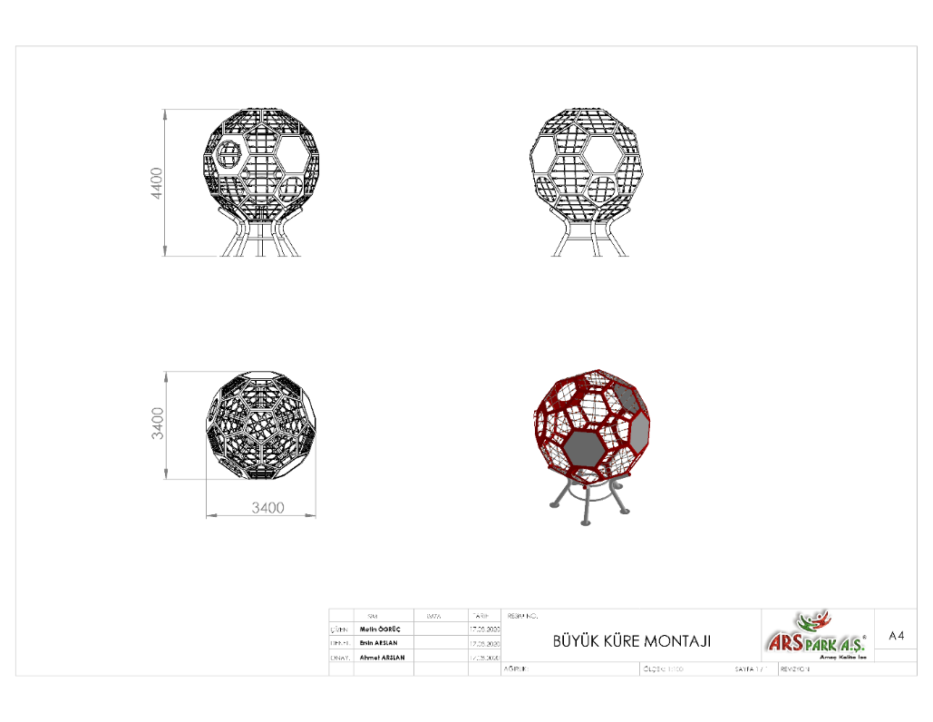

Büyük Küre Elemanı teknik resimde belirtildiği gibi 3400 x 3400 x 4400 mm ölçülerinde üretilecektir. Oyun elemanı ana şasesi minimum 4 mm dkp sac malzemeden kenarları minimum 60 mm genişliğinde, lazer kesim ile beşgen ve altıgen formda kesilerek kaynak yöntemiyle birleştirilecektir. Şase üzerinde panel, yüksek yoğunluklu polietilen malzemeden üretilmiş parça ve halat tırmanma bağlantı kulakları mevcut olacaktır. Oyun elemanı 32 ana düzlemden oluşacak olup; 6 adet giriş, kaydırak çıkışı, halat tünel çıkışı ve açık köprü çıkışında kullanılacak minimum 19 mm kalınlığında yüksek yoğunluklu polietilen malzemeden üretilmiş pano, 3 adet özel kesim minimum 4 mm kalınlığında 2 mm polietilen dolgulu çift katlı alüminyum logo veya yazı UV baskılı panel ve 23 halat tırmanma kısmından oluşacaktır. Halat tırmanma ve halat tünel kısımlarında Ø18 mm zırhlı çelik halat, metal ve plastik bağlantı elemanları kullanılacaktır.

**TAŞIYICI KONSTRÜKSİYON**

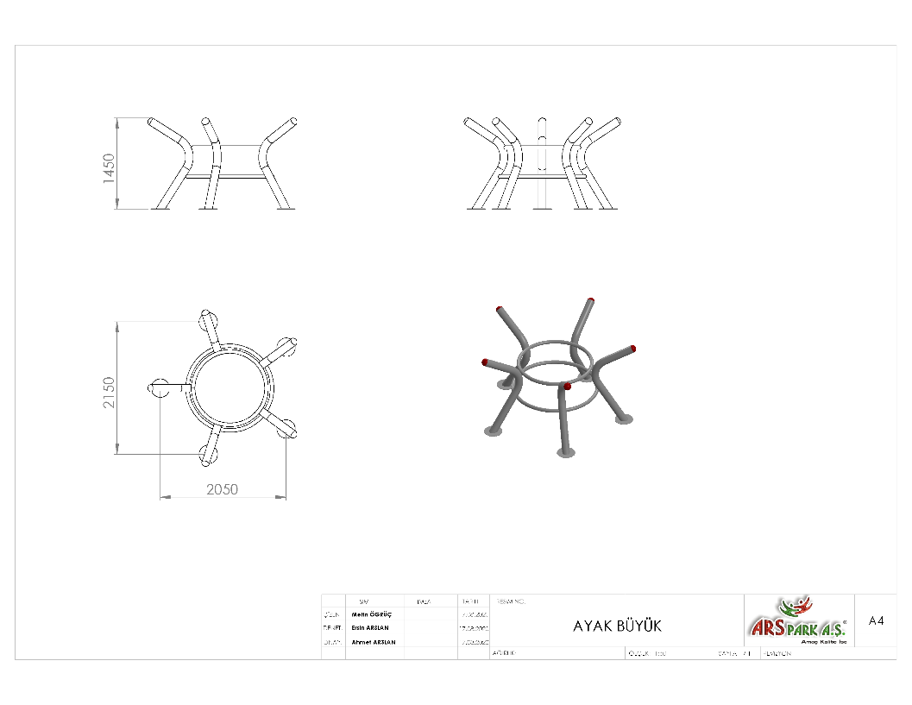

Oyun grubu ana taşıyıcı konstrüksiyonları büyük küreye bağlanacak taşıyıcılar sırasıyla H: 1450 yüksekliğinde ve 2050 mm genişliğinde olacaktır. Konstrüksiyon ayakları Ø114 x 2,5 mm SDM borudan bükülerek üretilecek olup, merkezi 5 noktadan simit modülünde Ø60 x 2,5 mm SDM borular ile estetik görünüm ve yüksek mukavemet sağlanacaktır. Taşıyıcı boruların uçlarında sivri kenar ve parmak yakalanma tehlikelerine karşı boru kapakları bulunacaktır.

**KÜÇÜK KÜRE OYUN ELEMANI**

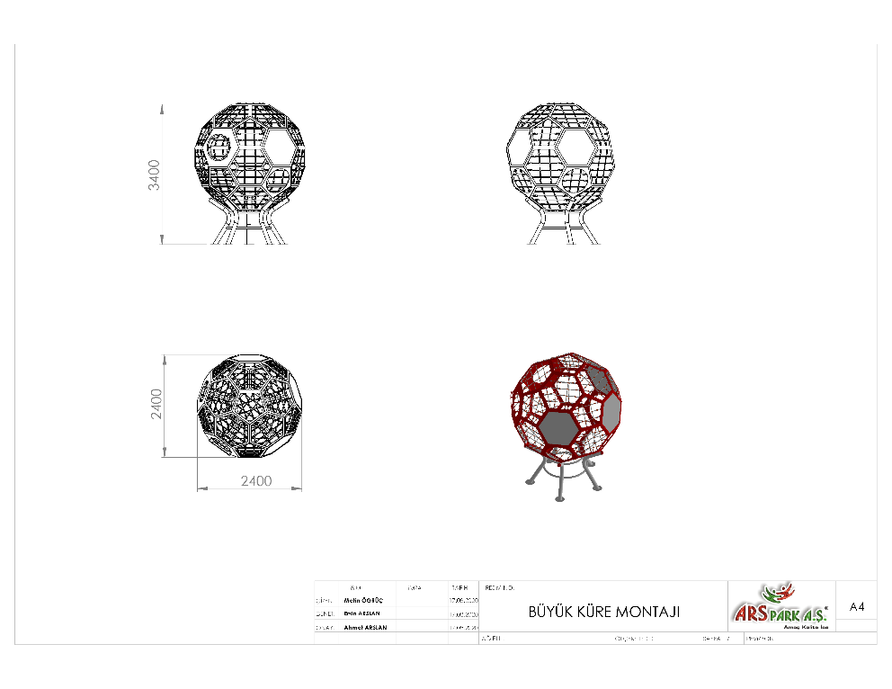

Küçük Küre oyun grubu elemanı teknik resimde belirtildiği gibi 2450 x 2400 x 3400 mm ölçülerinde üretilecektir. Oyun elemanı ana şasesi minimum 4 mm dkp sac malzemeden kenarları minimum 60 mm genişliğinde, lazer kesim ile beşgen ve altıgen formda kesilerek kaynak yöntemiyle birleştirilecektir. Şase üzerinde panel, yüksek yoğunluklu polietilen malzemeden üretilmiş pano ve halat tırmanma bağlantı kulakları mevcut olacaktır. Oyun Elemanı 32 ana düzlemden oluşacak olup; 3 adet giriş, kaydırak çıkışı, halat tünel çıkışı ve açık köprü çıkışında kullanılacak minimum 19 mm kalınlığında yüksek yoğunluklu polietilen malzemeden üretilmiş pano, 18 adet özel kesim minimum 4 mm kalınlığında 2 mm polietilen dolgulu çift katlı alüminyum logo veya yazı UV baskılı panel ve 11 halat tırmanma kısmından oluşacaktır. Halat tırmanma ve halat tünel kısımlarında zırhlı çelik halat kullanılacaktır.

**TAŞIYICI KONSTRÜKSİYON**

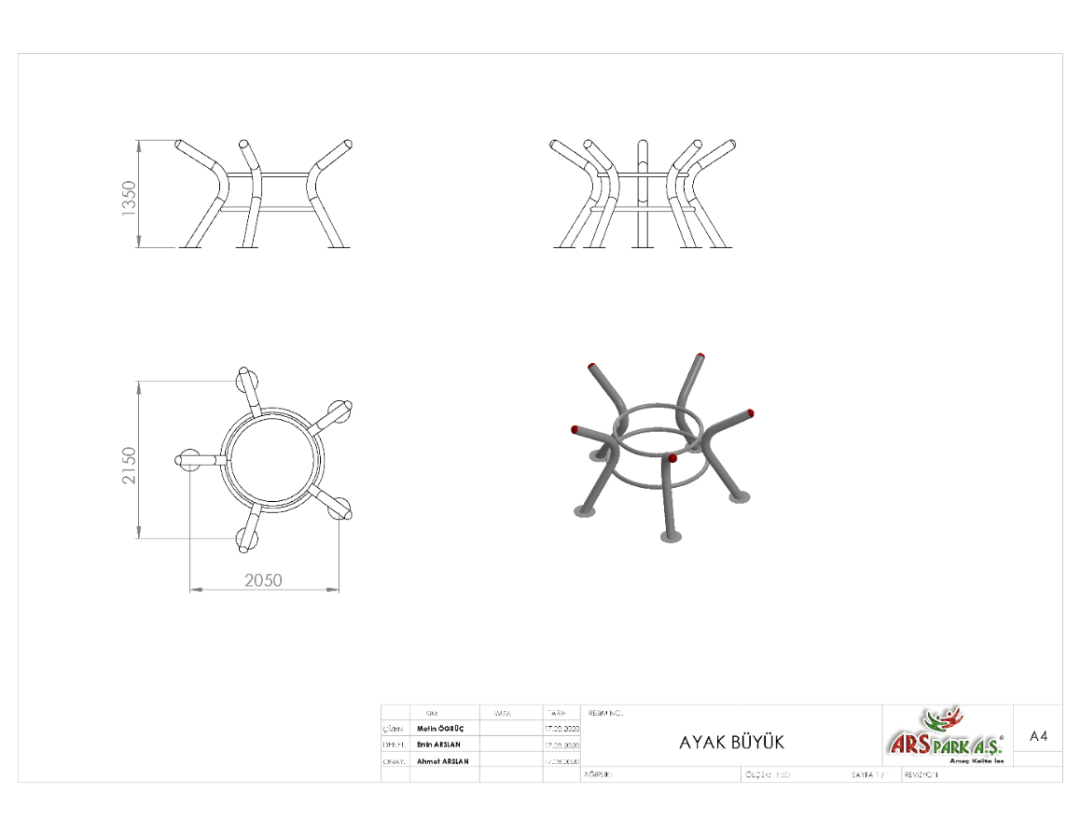

Oyun grubu ana taşıyıcı konstrüksiyonları küçük küreye bağlanacak taşıyıcılar sırasıyla H:1350 mm yüksekliğinde ve 2050 mm genişliğinde olacaktır. Konstrüksiyon ayakları Ø114 x 2,5 mm SDM borudan bükülerek üretilecek olup, merkezi 5 noktadan simit modülünde Ø60 x 2,5 mm SDM borular ile estetik görünüm ve yüksek mukavemet sağlanacaktır. Taşıyıcı boruların uçlarında sivri kenar ve parmak yakalanma tehlikelerine karşı boru kapakları bulunacaktır.

**H:150 CM MERDİVEN**

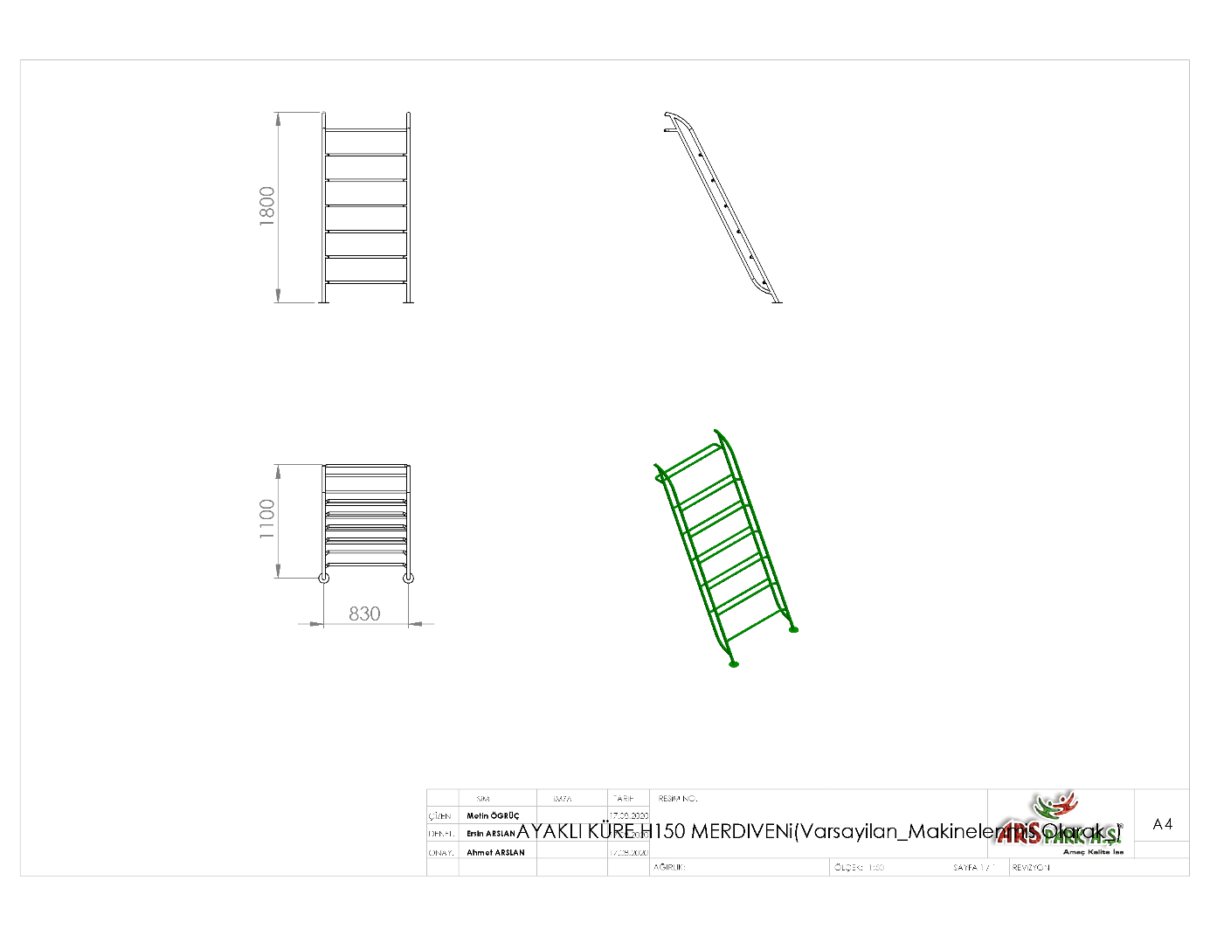

830 mm genişliğinde olan merdiven konstrüksiyonunun toplam yüksekliği 1800 mm’dir. Ana taşıyıcı boruları Ø34 x 2 mm SDM borudan bükülerek dizayn edilen konstrüksiyonun merdiven basamakları Ø27 x 2 mm borudan teknik resimdeki şekilde üretilecektir. Estetik bir görünümde dizayn edilen merdiven yüzeyinde yaralanmalara ve darbeye neden olabilecek keskin ve sivri alan bulundurmayacak şekilde üretilecek olup yüzey kaplama işlemine tabi tutulacaktır.

**H:150 CM EĞİK TÜP KAYDIRAK**

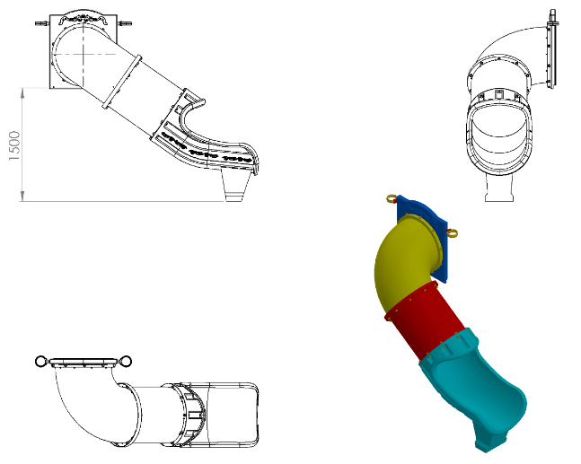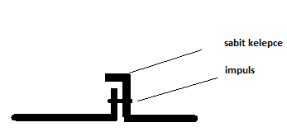

**Şekil A**

* Polietilen malzemeden giriş korkuluğu ve çıkış çift cidar olarak imal edilecektir.
* Kaydırak, tek parça veya parçalı olarak imal edilecektir.
* Tüp kaydırağın parçalarının birleşim yeri Şekil A’da görüldüğü üzere 2 kademe yapılacak bu sayede kırılma engellenmiş olacaktır. Yüzeylerin karşılıklı baktığı tek eğimli ve sonradan kelepçenin ayrı parça olarak eklendiği dayanıksız model kabul edilmeyecektir.
* En az 1500 mm yüksekliğindeki platformlardan maksimum 40º eğimli inecek şekilde tasarlanacaktır.
* Üstte çocukların kaydırağa güvenli girişini sağlayacak bariyer ve başlama bölümünde minimum 350 mm uzunluğunda düzlemi bulunacaktır.
* Kaydırağın iç çapı minimum 750 mm olacaktır.
* Tüp kaydırak minimum 74 kg ağırlığında olmalıdır.
* Kaydırak yatay düzleminde yağmur suyu tasfiye kanalları mevcut olup üzerinde su barındırmayacaktır.
* Kaydırağın toprak zemine montajında, ‘L’ şeklinde bükülmüş Ø27 x 2,5 mm SDM borunun ucuna cıvatalar kaynak yöntemiyle birleştirilerek ankraj sistemi oluşturularak betonlanacaktır ve kaydırağın tabanında bulunan sabit somunlara monte edilecektir.
* Kaydırağın beton zemine montajında tabanında bulunan kanala 30 x 10 mm lama yerleştirilerek betonda bulunan çelik dübeller, kaydırak topuzunun altına sabitlenmiş somunlar yardımıyla monte edilecektir.

**H:200 CM TÜP KAYDIRAK**

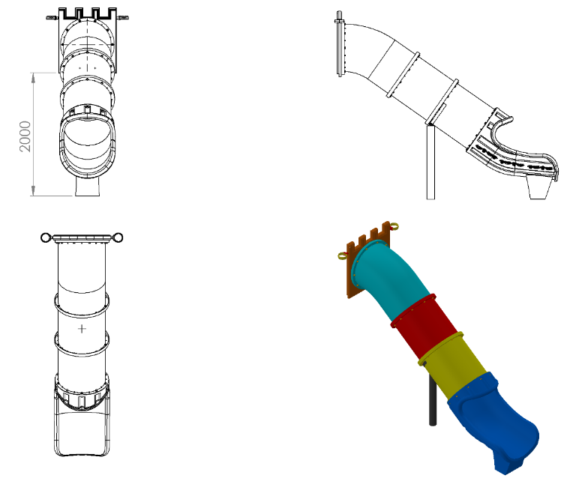

**Şekil A**

* Polietilen malzemeden giriş korkuluğu ve çıkış çift cidar olarak imal edilecektir.
* Kaydırak, tek parça veya parçalı olarak imal edilecektir.
* Tüp kaydırağın parçalarının birleşim yeri Şekil A’da görüldüğü üzere 2 kademe yapılacak bu sayede kırılma engellenmiş olacaktır. Yüzeylerin karşılıklı baktığı tek eğimli ve sonradan kelepçenin ayrı parça olarak eklendiği dayanıksız model kabul edilmeyecektir.
* En az 2000 mm yüksekliğindeki platformlardan maksimum 40º eğimli inecek şekilde tasarlanacaktır.
* Üstte çocukların kaydırağa güvenli girişini sağlayacak bariyer ve başlama bölümünde minimum 350 mm uzunluğunda düzlemi bulunacaktır.
* Kaydırağın iç çapı minimum 750 mm olacaktır.
* Tüp kaydırak minimum 92 kg ağırlığında olmalıdır.
* Kaydırak yüzeyinde yağmur suyu tasfiye kanalları mevcut olup üzerinde su barındırmayacaktır.
* Kaydırak eğiminin ağırlıktan dolayı artacağı durumlarda kaydırak zeminden minimum Ø76 x 2,5 mm SDM borular ile desteklenecektir.
* Kaydırağın toprak zemine montajında, ‘L’ şeklinde bükülmüş Ø27 x 2,5 mm SDM borunun ucuna cıvatalar kaynak yöntemiyle birleştirilerek ankraj sistemi oluşturularak betonlanacaktır ve kaydırağın tabanında bulunan sabit somunlara monte edilecektir.
* Kaydırağın beton zemine montajında tabanında bulunan kanala 30 x 10 mm lama yerleştirilerek betonda bulunan çelik dübeller, kaydırak topuzunun altına sabitlenmiş somunlar yardımıyla monte edilecektir.

**H:270 CM SPİRAL TÜP KAYDIRAK**

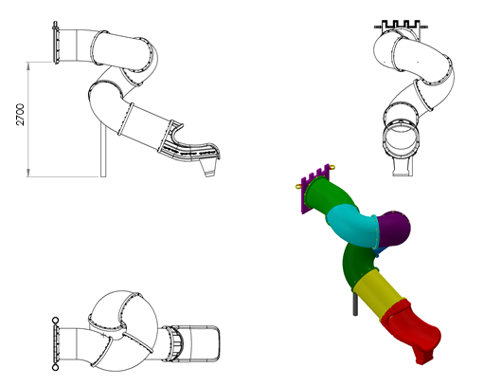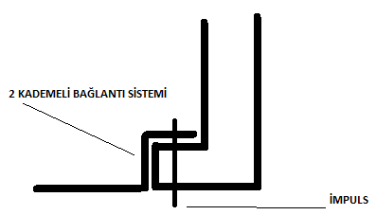

**Şekil A**

* Polietilen malzemeden giriş korkuluğu ve çıkış çift cidar olarak imal edilecektir.
* Kaydırak, tek parça veya parçalı olarak imal edilecektir.
* Tüp kaydırağın parçalarının birleşim yeri Şekil A’da görüldüğü üzere 2 kademe yapılacak bu sayede kırılma engellenmiş olacaktır. Yüzeylerin karşılıklı baktığı tek eğimli ve sonradan kelepçenin ayrı parça olarak eklendiği dayanıksız model kabul edilmeyecektir.
* En az 2700 mm yüksekliğindeki platformlardan maksimum 40º eğimli inecek şekilde tasarlanacaktır.
* Üstte çocukların kaydırağa güvenli girişini sağlayacak bariyer ve başlama bölümünde minimum 350 mm uzunluğunda düzlemi bulunacaktır.
* Kaydırağın iç çapı minimum 750 mm olacaktır.
* Tüp kaydırak minimum 158 kg ağırlığında olmalıdır.
* Kaydırak yüzeyinde yağmur suyu tasfiye kanalları mevcut olup üzerinde su barındırmayacaktır.
* Kaydırak eğiminin ağırlıktan dolayı artacağı durumlarda kaydırak zeminden minimum Ø76 x 2,5 mm SDM borular ile desteklenecektir.
* Kaydırağın toprak zemine montajında, ‘L’ şeklinde bükülmüş Ø27 x 2,5 mm SDM borunun ucuna cıvatalar kaynak yöntemiyle birleştirilerek ankraj sistemi oluşturularak betonlanacaktır ve kaydırağın tabanında bulunan sabit somunlara monte edilecektir.
* Kaydırağın beton zemine montajında tabanında bulunan kanala 30 x 10 mm lama yerleştirilerek betonda bulunan çelik dübeller, kaydırak topuzunun altına sabitlenmiş somunlar yardımıyla monte edilecektir.

**80 CM TÜP**

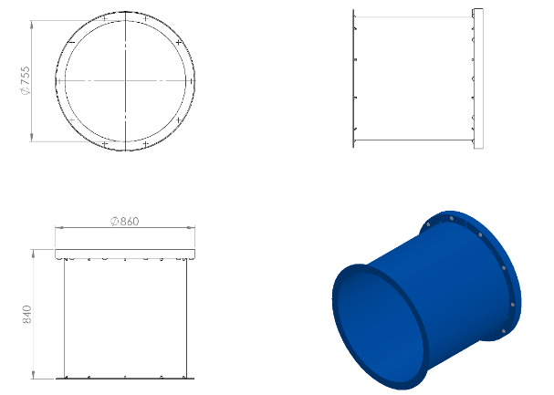

* Polietilen malzemeden tek cidar ve tek parça olarak imal edilecektir.
* Ağırlık = 16 kg
* Pano ile montajlanması alından değil çift eğim sistemiyle yandan olacaktır.
* Parçanın iç çapı min. 750 mm olacaktır.

**110 CM TÜP**

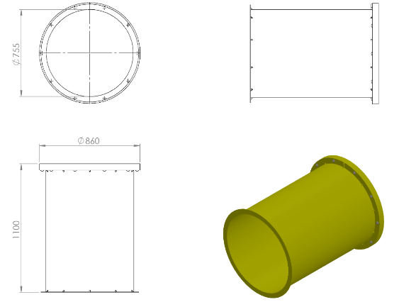

* Polietilen malzemeden tek cidarlı ve tek parça olarak imal edilecektir.
* Ağırlık = 20 kg
* Korkuluk ile montajlanması alından değil çift eğim sistemiyle yandan olacaktır.
* Parçanın iç çapı min. 750 mm olacaktır.

**45 DERECE TÜP**

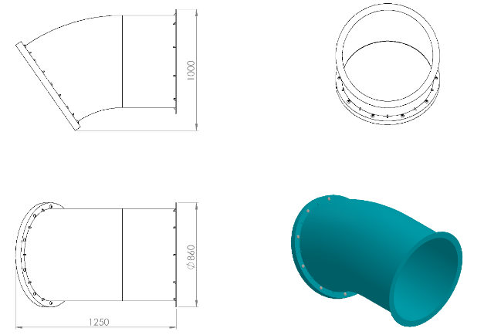

* Polietilen malzemeden tek cidarlı ve tek parça olarak imal edilecektir.
* Ağırlık = 20 kg
* Korkuluk ile montajlanması alından değil çift eğim sistemiyle yandan olacaktır.
* Parçanın iç çapı min. 750 mm olacaktır.

**90 DERECE TÜP**

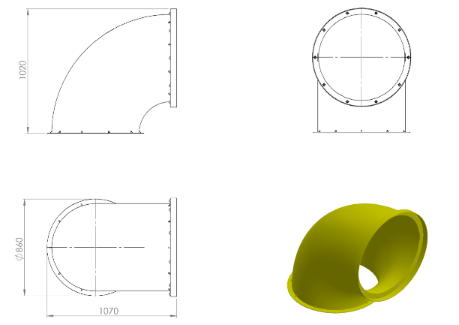

* Polietilen malzemeden tek cidar ve tek parça olarak imal edilecektir.
* Ağırlık = 20 kg
* Pano ile montajlanması alından değil çift eğim sistemiyle yandan olacaktır.
* Parçanın iç çapı min. 75 cm olacaktır.

**TÜP ÇIKIŞ**

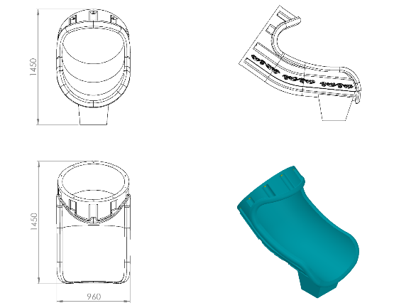

* Polietilen malzemeden çift cidarlı ve tek parça olarak imal edilecektir.
* Ağırlık = 30 kg
* Tüpler ile montajlanması alından değil çift eğim sistemiyle kanallar içerisinde yandan olacaktır.
* Parçanın iç çapı min. 750 mm olacaktır.
* Dış kuvvetlere karşı yüksek mukavemet özelliği gösterecek şekilde federlenecektir.
* Estetik görünüm için yan yüzeylerinde işleme motifleri mevcut olacaktır.

**HALAT TÜNEL GEÇİŞ**

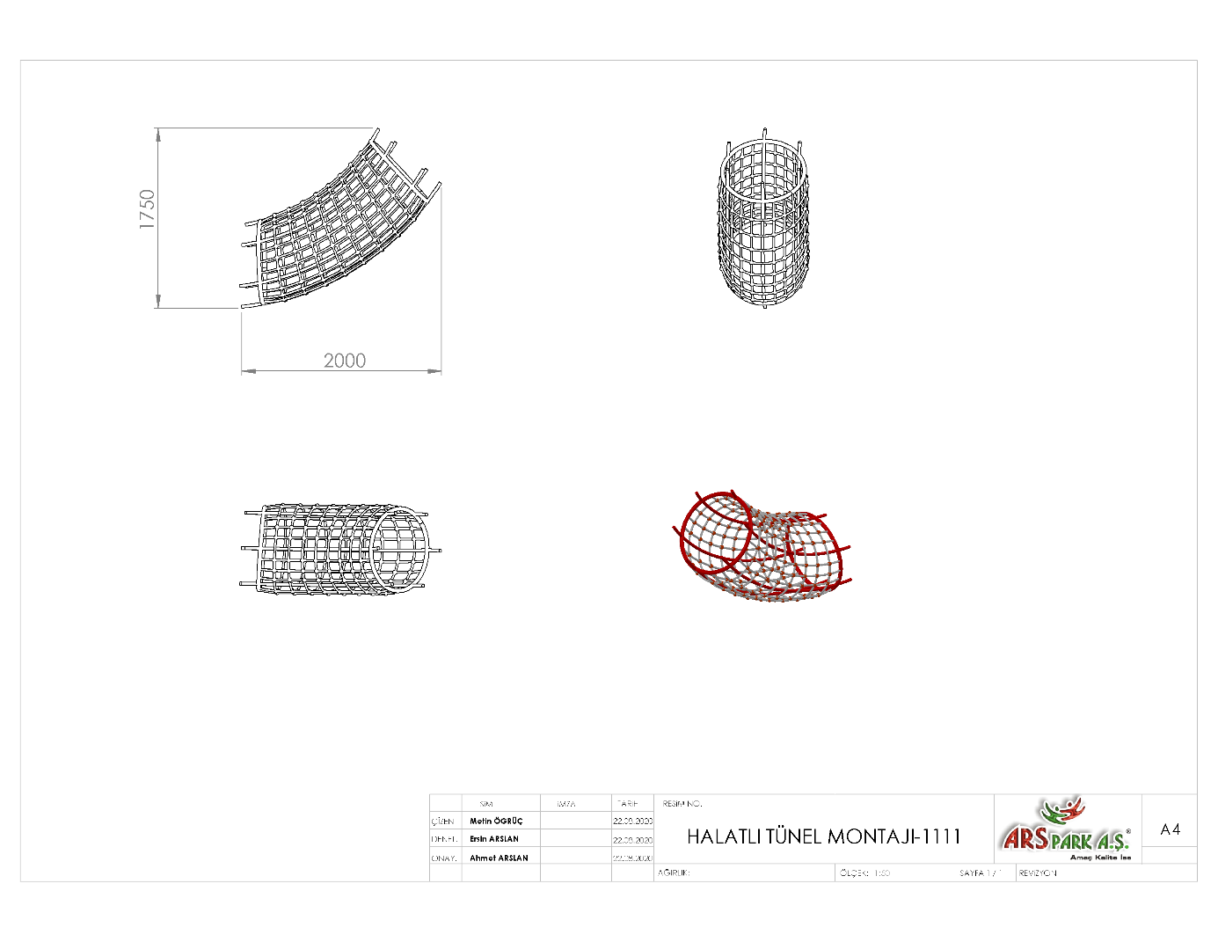

Küre Oyun Elemanları arasındaki bağlantıyı sağlayacak olan halat tünel geçişler 760 mm çapında ve 2000 x1750 mm ölçülerinde Ø18 mm zırhlı çelik halat ile TSE kurallarına uygun olarak örülecektir.Halat Tünel Geçiş için Ø42x2,5 mm ölçülerinde SDM borudan üretilecek olan şase, minimum 5 mm özel lazer kesim sactan oluşan halat kulaklarının bağlanmış olduğu 60 x 40 x 2,5 mm profillere kaynatılacaktır. Halat kesişim ve birleşim yerlerinde plastik ve metal bağlantı elemanları kullanılacaktır.

**HALAT SİSTEMLERİ**

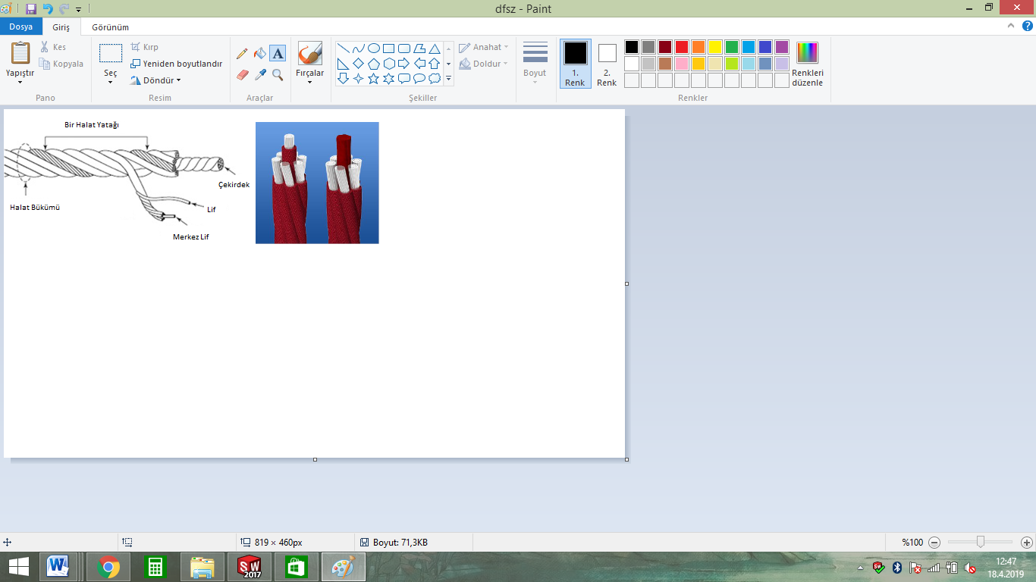

Zırhlı çelik halatın dış çapı Ø 18 mm olacaktır. Çelik halatın içerisinde toplam 103 adet çelik tel bulunacaktır. Zırhlı çelik halat 7 adet sarmaldan oluşacaktır. Zırhlı çelik halatın orta çekirdeğinde 7 adet çapı Ø 1.9 mm olan sarmal çelik bulunacaktır. Orta sarmal çeliğin her birinde 7 adet galvanizli Ø 0,70 mm çapında çelik tel bulunacaktır. Çekirdeği çevreleyen 6 adet örgü telin her biri zırhıyla beraber 6 mm kalınlıkta olacaktır ve merkezinde polipropilen malzemeden lif şeklinde ip olacaktır. İçeriğinde ve boyasında toksin madde içermeyen halatın Ultraviyole Stabilizanlı olarak minimum ağırlığı 520 g/m’dir. İpli sistemlerde kullanılacak olan çelik telli halatın 70 kN’a kadar çekme kuvvetine dayanım sağlayabilir ve sistemlerde kullanılacak olan presle yüksek basınç altında sabitlenen alüminyum bağlantı elemanlarının minimum 6200 kg çekme kuvvetine karşı mukavemet sağlaması gerekmektedir. Halatın bağlantı ve birleşim noktalarında dağılma ve yıpranmalara karşı özel dokumalı bant kullanılacaktır. Kullanılacak olan halat numunesi ile birlikte yukarıda belirtilmiş olan çekme kuvveti değerlerini belirten Çekme Deney Raporu komisyona sunulacaktır. Halat kesişim, birleşim noktalarında plastik x bağlantı veya metal x bağlantı elemanları kullanılacaktır.

**METAL BAĞLANTI ELEMANLARI**

  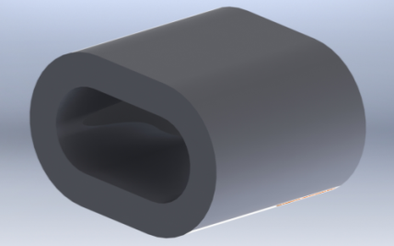

Kesişim Noktası Alüminyum Yüzük Alüminyum Sıkma

Tırmanma halatının uçlarında bulunan birleştirme elemanları alüminyum malzemeden imal edilecektir. Halatın sıkma içerisinden çıkmasını engellemek ve birleşim noktalarını oluşturacak alüminyum bağlantı parçalarının preslenmesi yöntemi ile olacaktır. Alüminyum bağlantı parçaları preslenmeden önce çengeli alüminyum sıkma içerisine sabitlendikten sonra yüke maruz kalan bağlantıların mukavemeti için 600000 kg uygulanarak preslenecektir.

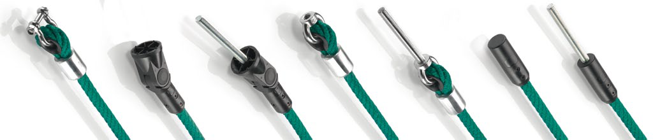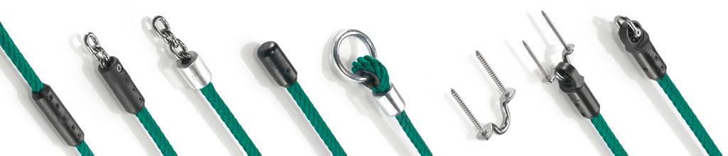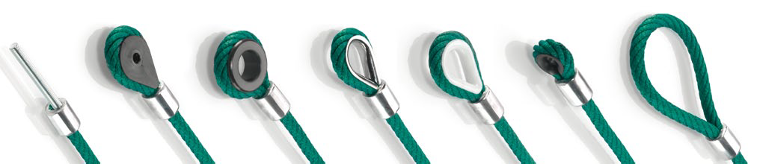

**PLASTİK BAĞLANTI ELEMANLARI**

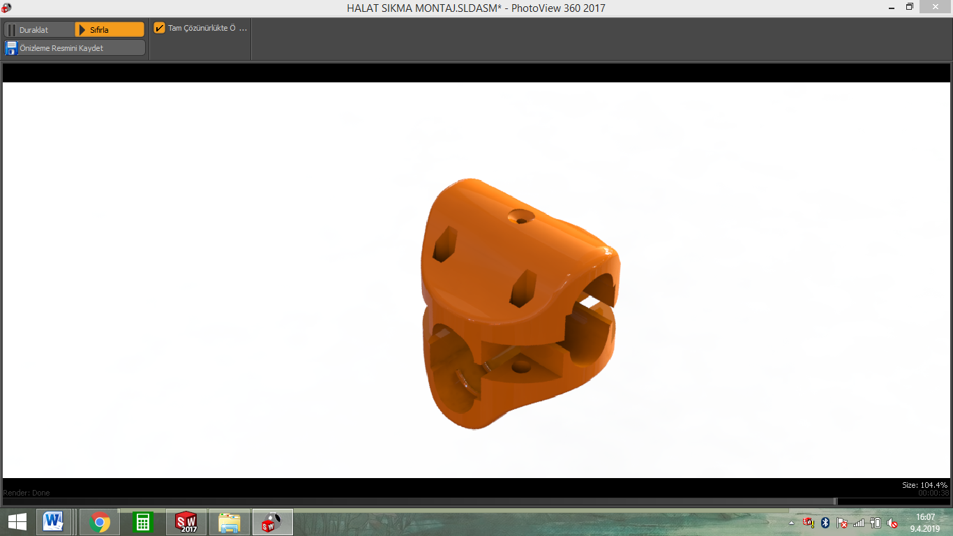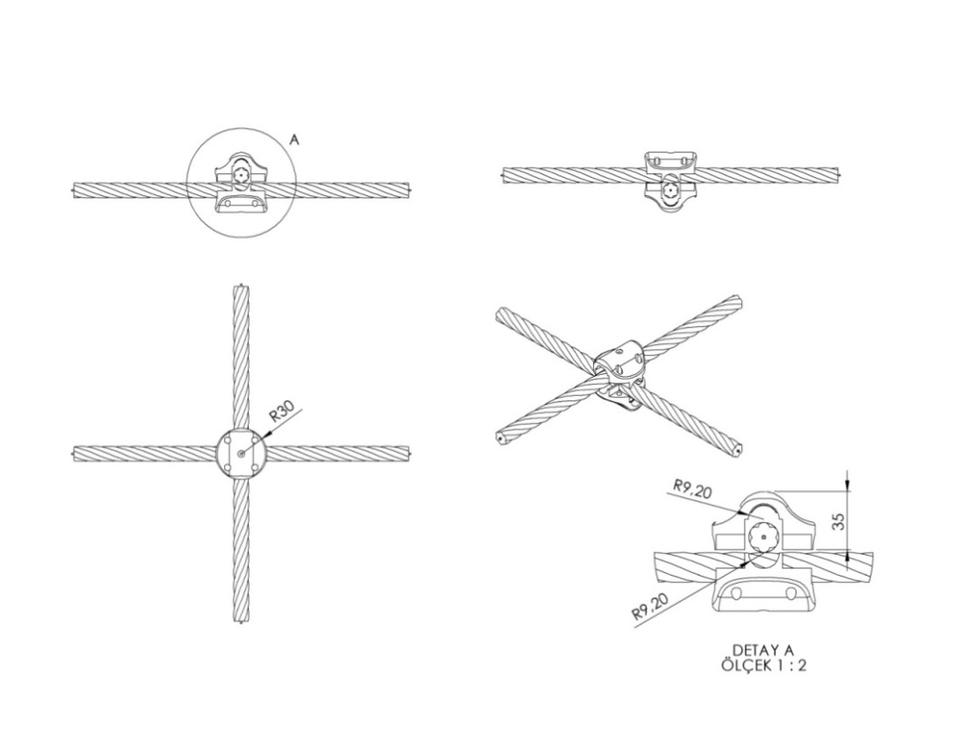

İp kesişim yerlerinde kullanılan plastik x bağlantı 1. Sınıf polyamid ham mamulünden minimum 2x50 g. (100 g.) olarak plastik enjeksiyon yöntemiyle yarı mamul olarak üretilecektir. Çapı 30 mm yüksekliği 35 mm olan her bir sıkma aparatının diğer sıkma aparatıyla keşişim yüzey alanı minimum 950 mm² olacaktır. Karşılıklı aparatlar kenarlarında bulunan 4 noktadan birbirleriyle ve her aparatın ortasında bulunan deliklerden halatlara cıvata yardımıyla sabitlenecektir. Cıvata bağlantı noktaları; cıvata ve somunun yaralanmalara ve kıyafet takılmasına neden olmayacağı şekilde dizayn edilip yüzeyde herhangi metal çıkıntı bulunmaması gerekmektedir.

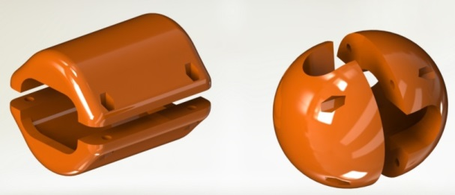 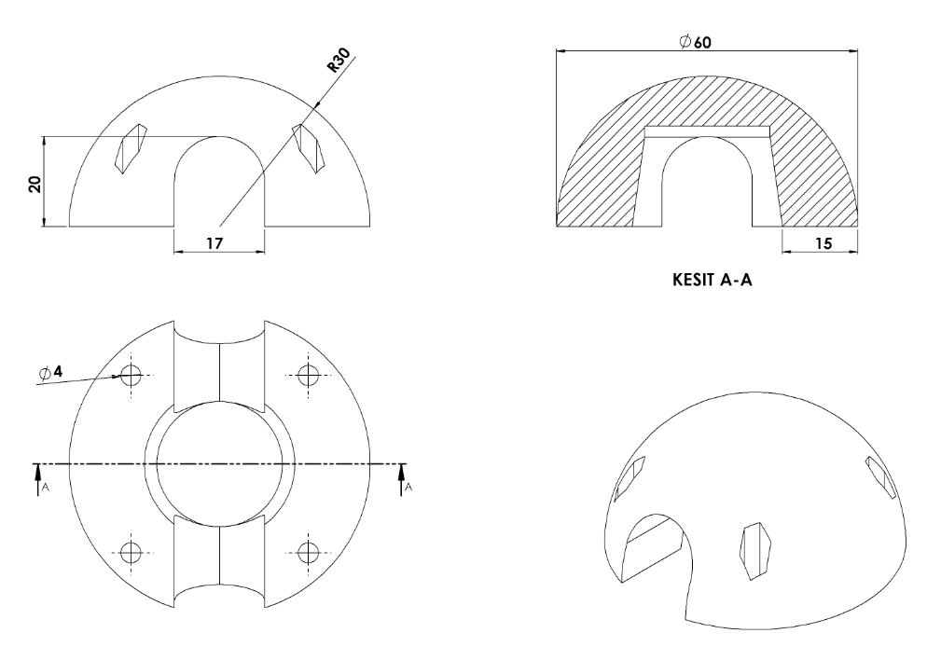

İp kesişim yerlerinde kullanılan alüminyum yüzüklerin üzerine daha estetik görünüp metal yüzeyi ortadan kaldırmak için kullanılan yüzük kapakları 1. Sınıf kopolimer moblen ham mamulünden minimum 2x28 g. (56 g.) olarak plastik enjeksiyon yöntemiyle yarı mamul olarak üretilecektir. Yüzeyi R30 radyuslu ve temas yüzeyi 15 mm olarak şekilde dizayn edilecek alüminyum kapaklar kesişim yerlerini alt ve üst noktadan karşılıklı birleştirilip 4 noktadan civata-somun bağlantısı ile montaj edilecektir. Cıvata bağlantı noktaları; cıvata ve somunun yaralanmalara ve kıyafet takılmasına neden olmayacağı şekilde dizayn edilip yüzeyde herhangi metal bulunmaması gerekmektedir.

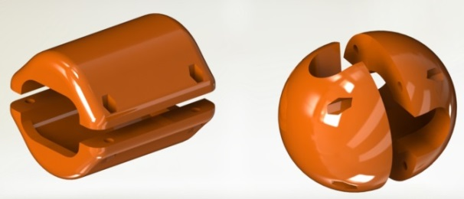 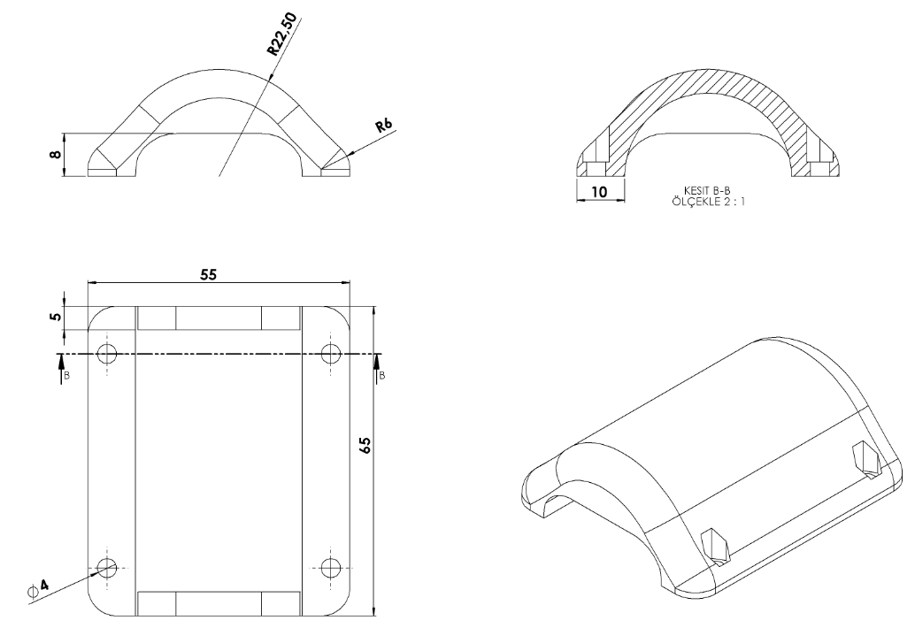

İp birleşim yerlerinde kullanılan alüminyum sıkmaların üzerine daha estetik görünüp metal yüzeyi ortadan kaldırmak için kullanılan sıkma kapakları 1. Sınıf kopolimer moblen ham mamulünden minimum 2x20 g. (40 g.) olarak plastik enjeksiyon yöntemiyle yarı mamul olarak üretilecektir. Yüzeyi R22 radyuslu ve temas yüzeyi 10 mm olarak şekilde dizayn edilecek alüminyum kapaklar kesişim yerlerini alt ve üst noktadan karşılıklı birleştirilip 4 noktadan cıvata-somun bağlantısı ile montaj edilecektir. Cıvata bağlantı noktaları; cıvata ve somunun yaralanmalara ve kıyafet takılmasına neden olmayacağı şekilde dizayn edilip yüzeyde herhangi metal bulunmaması gerekmektedir.

**ZEMİNE MONTAJ DETAYLARI**

Oyun grubu kurulacak olan alanın betonu terazili bir biçimde atılmış olması gerekmektedir. Ayaklar teraziye alındıktan sonra tabla/flanşta bulunan delikler yardımıyla zemine montajı çelik/kimyasal dübel ve 10 x 100 mm flanşlı trifon vida ile montaj edilecektir.